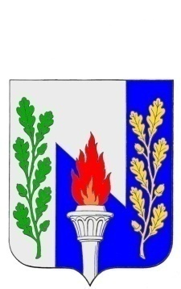

**Тульская область**

**Муниципальное образование рабочий поселок Первомайский**

**Щекинского района**

**СОБРАНИЕ ДЕПУТАТОВ**

**РЕШЕНИЕ**

от «04» октября 2023 года № 2-14

**Об образовании постоянной депутатской комиссии Собрания депутатов МО р.п. Первомайский Щекинского района по приоритетным направлениям социального развития и по работе с молодежью**

В соответствии с пунктом 7 статьи 26 Устава М.О. р.п. Первомайский Щекинского района, на основании статьи 27 Устава МО р.п. Первомайский Щекинского района Собрание депутатов МО р.п. Первомайский, **РЕШИЛО:**

1. Образовать постоянную депутатскую комиссиюсобрания депутатовМО р.п. Первомайский по приоритетным направлениям социального развития и по работе с молодежью:

1.1. На основании заявлений депутатов Собрания депутатов МО р.п. Первомайский избрать следующий состав комиссии:

* Аникеева Людмила Вячеславовна
* Голиков Александр Александрович
* Жарикова Татьяна Леонидовна
* Миронова Ольга Николаевна
* Петрушин Александр Иванович

1.2. Избрать председателем комиссии депутата **Аникееву Людмилу Вячеславовну**.

2. Контроль за выполнением настоящего решения возложить на заместителя Председателя Собрания депутатов МО р.п. Первомайский Щекинского района (**ПМиронову Ольгу Николаевну**)

3. Настоящее решение вступает в силу со дня его подписания.

**Глава муниципального образования**

**рабочий поселок Первомайский**

**Щекинского района М.А. Хакимов**

C:\Users\СобрДепутат\Desktop\1111.jpg